**Сушко Базыль (Suszko Bazyl)**

2 февраля 1794 г – отпевание, с деревни Разлитье, родился 1793 - январь 1794 г (возраст 1 год) (НИАБ 136-13-919, лист 1об, №5/1794-у (ориг)).

**НИАБ 136-13-919:** Лист 1об. **Метрическая запись №5/1794-у (ориг).**

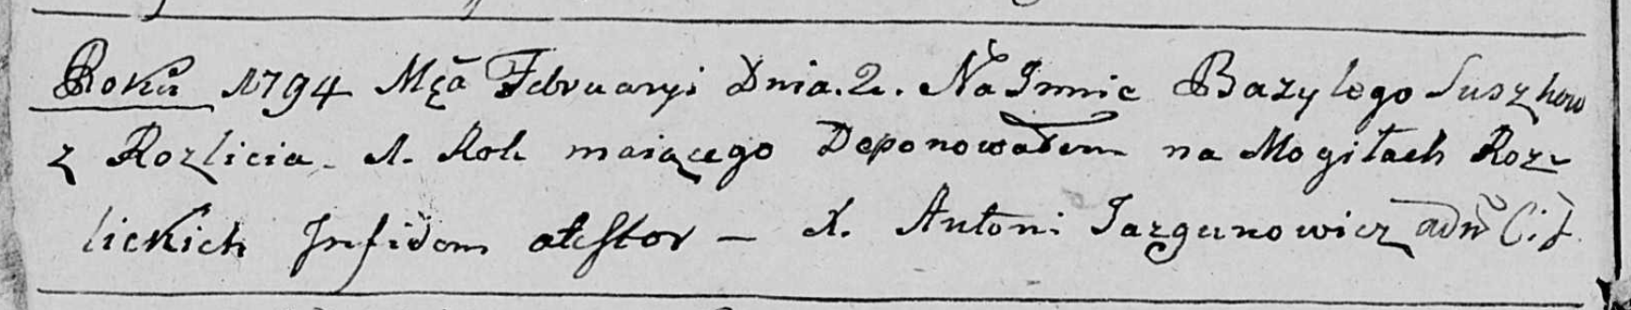

Дедиловичская Покровская церковь. 2 февраля 1794 года. Метрическая запись об отпевании.

Suszko Bazyli – умерший, 1 год, с Разлитья, похоронен на кладбище деревни Разлитье.

Jazgunowicz Antoni – ксёндз.